ОЗДОРОВЛЕННЯ ДІТЕЙ У ЗДО
Літо – чудова пора для фізичного розвитку, загартування та оздоровлення дітей. Завдяки своїм сприятливим погодним умовам і широкому спектру застосування природних факторів розкриває великі можливості для проведення відповідної роботи, яка передбачає правильну організацію та активізацію рухової діяльності дітей, надання їй оздоровчої спрямованості, дієвий медико-педагогічний контроль і своєчасне використання оздоровчо-профілактичних засобів.
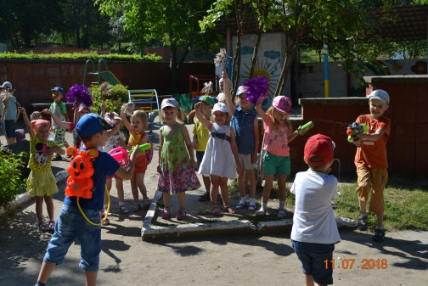 | 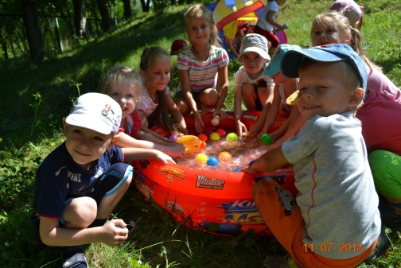 | 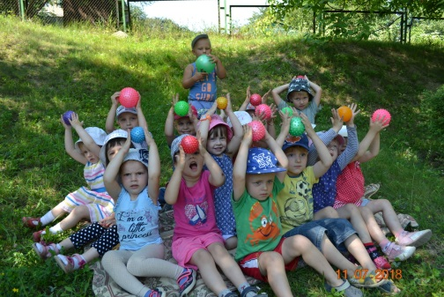
Успішному розв’язанню цих завдань в умовах освітнього процесу дошкільного навчального закладу сприяли:
- неформальний підхід до організації розпорядку дня, звільнення педагогів від зайвих вказівок, інструкцій, надмірних регламентацій, надання їм свободи вибору форм, методів і засобів фізкультурно-оздоровчої роботи, що сприяло налагодженню позитивного емоційного контакту між педагогом і дітьми;
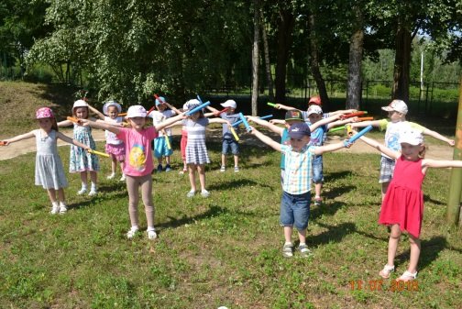 |  | 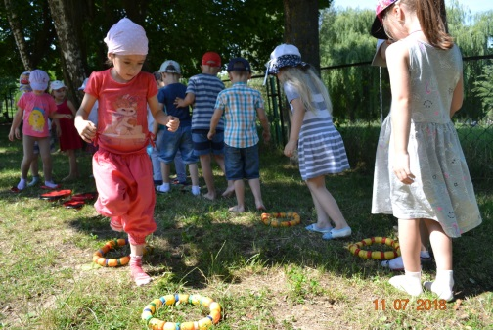

ФІЗИЧНИЙ РОЗВИТОК ДИТИНИ
Фізичний розвиток дитини. Сьогодні йдеться мова в програмі розвитку дитини дошкільного віку «Українське дошкілля» (за якою працює ЗДО) вже не про фізкультуру, як таку, а про фізичний розвиток в цілому. Він передбачає розвиток рухової активності, фізичних якостей дошкільників, знання свого тіла, його функцій, призначення його основних частин.
В нашому ЗДО ми багато зробили для повноцінного фізичного розвитку кожного малюка.
Одне з головних завдань нашого дошкільного закладу - створити якнайсприятливіші умови для правильного фізичного розвитку дитячого організму, для підвищення його опірності інфекціям, а також для поступового та систематичного загартування дітей з активним використанням здоров'язбережувальних технологій; зберігати і зміцнювати фізичне, психічне, соціальне і духовне здоров'я дітей, підвищувати їх фізичну і розумову працездатність, розвивати кожну дитину за її індивідуальною природною програмою.

ФІЗКУЛЬТУРНІ ЗАНЯТТЯ В ЗДО
Фізкультурні заняття - найефективніша форма оптимізації рухового режиму в ЗДО. Тривалість фізкультурних занять в дошкільних групах подовжуємо: в першій молодшій групі - 15-20 хв., в другій молодшій групі - 20хв., в середній групі - 25 хв., в старшій групі 30 хв. Найоптимальнішим є фізкультурне заняття, побудоване за типовим планом: вступна, основна, заключна частини.
В молодших та середніх групах активно впроваджуємо авторську методику фізичного виховання М.Єфименка. І хоча наш педагогічний колектив упродовж багатьох років активно використовував цю технологію, все ж таки ми повернулися до оновленої методики фізичного розвитку дошкільників за Е.Вільчковським у старших групах, яка передбачає проведення фізкультурних занять з активним використанням різних здоров'язбережувальних технологій.

РАНКОВА ГІМНАСТИКА В ЗДО
Ранкова гімнастика проводиться з 830 до 85⁵ год. Комплекси ранкової гімнастики добираємо так, щоб різні види гімнастичних вправ поступово охоплювали всі великі та дрібні м'язи, а напруга в них постійно збільшувалася, переходила від однієї групи м'язів до іншої, створюючи в організмі дитини оптимальні навантаження. Тому ранкову гімнастику починаємо з динамічних рухів: різновидів ходьби, бігу, підстрибувань, які виконуються в помірному темпі з переходом на середній і швидкий. Потім діти виконують загальнорозвивальні вправи - для розвитку м'язів верхніх кінцівок і лопаткової ділянки, м'язів спини, живота, нижніх кінцівок. Для розвитку гнучкості хребта та зміцнення його м'язів, зняття напруження та втоми іноді виконуємо вправи з вихідного положення лежачи - з різними рухами тулуба, рук і ніг.

ФІЗКУЛЬТУРНО-ОЗДОРОВЧІ ПРОГУЛЯНКИ В ЗДО
Особливу увагу приділяємо сьогодні організації фізкультурно-оздоровчих прогулянок у різні пори року. Такі інноваційні прогулянки проводимо у першій половині дня 1 раз на тиждень у ті дні, коли немає заняття з фізкультури. На таких прогулянках використовуємо різні оздоровчі технології в поєднанні з фізкультурними складовими з метою фізичного розвитку дітей, поліпшення тренованості організму, підвищення його захисних реакцій й опірності шкідливим факторам.
Особливої підготовки потребує організація пішохідного переходу (дитячий туризм, заняття-похід), тривалість якого: 15-20 хв. в один бік в другій молодшій групі, 20-25 хв. - в середній групі, 25-30 хв. - в старшій групі. Не можна підміняти пішохідні переходи цільовими прогулянками та екскурсіями за межі дитячого закладу.

НЕТРАДИЦІЙНІ ВИДИ ФІЗКУЛЬТУРНИХ ЗАНЯТЬ
Інноваційні види фізкультурних занять:
- традиційне фізкультурне заняття (комплексне);
- домінантне заняття (загальнорозвивальні вправи, рухливі ігри, смуга перешкод або ж переважає один з видів основних рухів);
- сюжетні заняття (за зрозумілими та цікавими для малят сюжетами з казок, оповідань);
- заняття з використанням елементів хатха-йоги ;
- заняття з використанням елементів коригувальних вправ (для профілактики плоскостопості та постави) ;

МАЛІ ОЗДОРОВЧІ ФОРМИ РОБОТИ
Види рухливих ігор ( за І.В.Лущик):
- розвивальні (проводимо щоденно протягом 15 - 20хв);
- навчальні (проводимо на фізкультурних заняттях: ігри з ходьбою, бігом, рівновагою; ігри з повзанням і лазінням; ігри з киданням та ловінням предметів; ігри зі стрибками; ігри на орієнтування в просторі; зимові ігри (катання на санчатах, лижах, ковзанах);
- лікувальні (для оздоровлення і профілактики захворювань);
- розважальні (для підняття загального життєвого тонусу).
Сьогодні одним із універсальних методів роботи визнаємо використання рухливих ігор з інтелектуальним навантаженням, які у комплексі поєднують завдання фізичного та інтелектуального розвитку дошкільника.
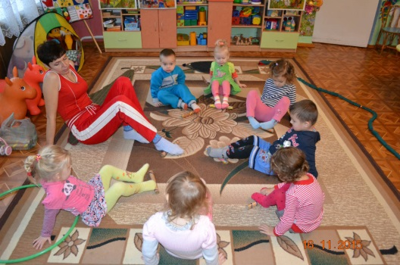 | 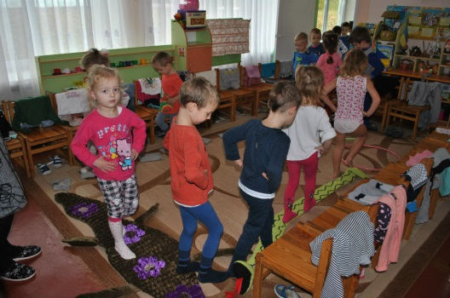 | 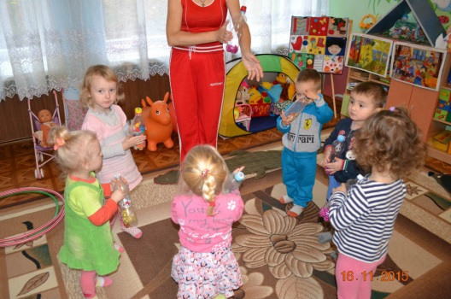

ЗАГАРТУВАННЯ
Загартувальні процедури є невід'ємною складовою всієї фізкультурно-оздоровчої роботи у нашому закладі, і ми їх розпочинаємо, як правило, в теплу пору року. Для масового використання в режимі дня різних вікових груп рекомендуємо традиційне загартування: повітрям (повітряні ванни, прогулянки, сон при відкритих кватирках), водою (місцеві і загальні контрастні обтирання та обливання рук, ніг, умивання тощо), сонцем (сонячні ванни) відповідно до розроблених принципів, норм та методик.

ДЕНЬ ЗДОРОВ'Я
День здоров'я проводимо один раз на місяць, основна мета якого - охопити всіх вихованців групи різними фізкультурними заходами. Заходи проводимо протягом усього періоду дня: зранку - ігри середньої рухливості (під час прийому дітей), ранкова гімнастика, заняття з фізкультури, бесіди про здоровий спосіб життя тощо. Інші навчальні заняття в цей день не проводяться. Під час прогулянки плануємо різноманітні змагання в іграх та вправах спортивного характеру, іграх-естафетах, розваги-атракціони, виконання фізичних вправ (біг, стрибки, метання, лазіння), рухливі ігри тощо.

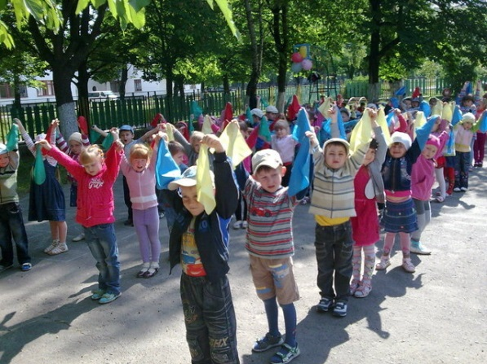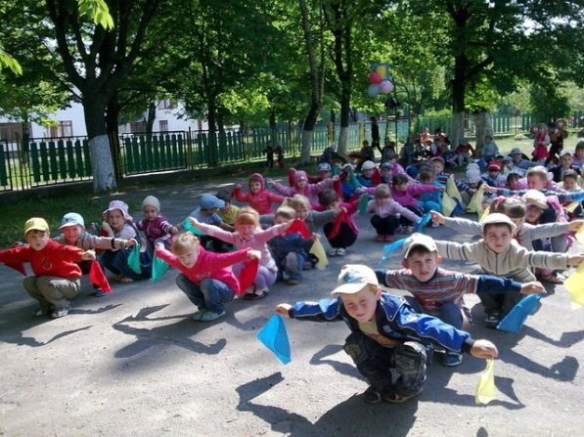
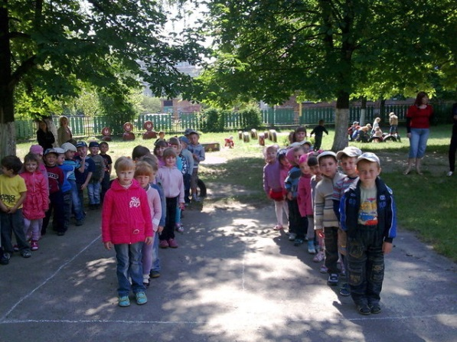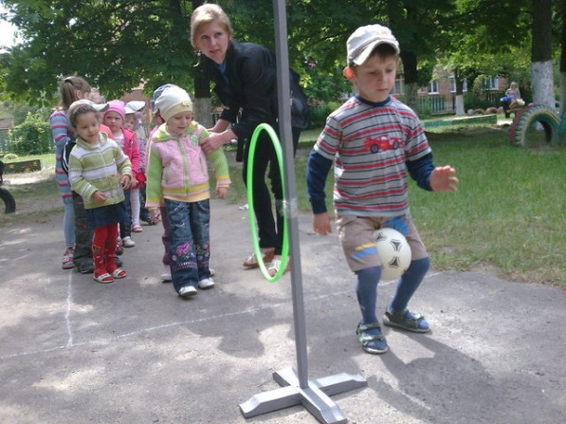

Фізінструктор інформує

Рухова активність дітей дошкільного віку є природною біологічною потребою, ступінь задоволення якої багато в чому визначає подальший структурний і функціональний розвиток дитячого організму.
Важливим засобом забезпечення рухової активності дітей в дошкільному закладі є заняття з фізичної культури та ранкова гімнастика.
Інструктор з фізичного виховання нашого закладу працює над проблемою: “ Фізичний розвиток дошкільнят, популяризація занять спортом та пропаганда здорового способу життя ”.

Завдання, які виконуються на заняттях з фізичної виховання:
- навчально-тренувальні та сюжетні;
- тематичні;
- фізкультурно-пізнавальні;
- ігрові;
- оздоровчі.
Так як провідним видом діяльності дітей дошкільного віку є гра, та заняття з фізичного виховання в нашому садочку проводяться з використанням рухливих ігор, на заняттях використовується спортивний інвентар (м'ячі, обручі, дуги, палиці, прапорці, скакалки та ін.) та спортивне обладнання (колода, спортивна драбини ...).

На заняттях діти виконують:
- загально-розвивальні вправи (біг, стрибки...) з поступовим збільшенням навантаження;
- вправи корегуючого спрямування (для профілактики порушення постави та плоскостопості);
- вправи для формування певних фізичних якостей та навиків, для впливу на різні м'язові групи з поступовим розподілом навантажень;
- рухливі ігри.
В теплу пору року заняття з фізкультури проводяться на свіжому повітрі — на спортивному майданчику, а в холодну пору року — в спортивному залі.
Велике значення має рухова активність в ранковий час. Для її забезпечення в нашому садочку щоденно проводиться ранкова гімнастика. За допомогою загально-розвиваючих вправ дітки активізуються та налаштовуються на подальшу роботу. Дуже важливо, щоб виконання вправ ранкової гімнастики увійшло в звичку, тому ми радимо батькам, на власному прикладі, показувати дітям необхідність її виконання.

Поради батькам:

- Щоденно виконуйте разом з дитиною ранкову гімнастику, виходьте на прогулянки;
- Разом з дитиною здійснюйте пішохідні прогулянки та туристичні походи;
- Залучайте дитину до виконання основних рухів — ходьба, біг, стрибки, вправи з м'ячем, лазіння, повзання...
- Грайте з дитиною в рухливі та спортивні ігри;
- Беріть участь разом з дитиною у проведенні спортивних свят, розваг, що організовуються дошкільним закладом;
- Катайтеся разом з дитиною на велосипеді, роликах, грайте у бадмінтон, теніс, футбол, стрибайте на скакалці.

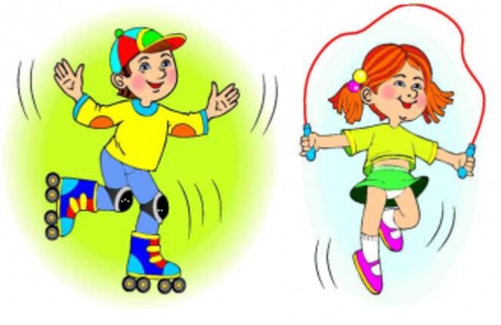

В перші 7 років життя розвиток дитини знаходиться в особливо великої залежності від рухового режиму, фізичне виховання в дошкільному віці набуває першорядного значення. Несвоєчасність і низька ефективність вирішення завдань фізичного виховання в період дитинства призводять до порушення розвитку дитини і негативно впливають на його розумову сферу. Найбільш загальними специфічними завданнями фізичного виховання дітей дошкільного віку є:
1) охорона і зміцнення здоров'я дітей;
2) всебічний фізичний розвиток та загартовування організму;
3) своєчасне і різнобічний розвиток рухів і виховання рухових якостей.
У фізичному вихованні дошкільнят передбачений весь необхідний комплекс основних засобів фізичного виховання. До них відносяться перш за все фізичні вправи, гігієнічні та природні фактори, раціональне харчування, особиста гігієна, правильний режим.
Форми фізичного виховання дітей дошкільного віку досить різноманітні. Це заняття фізичними вправами, рухливі ігри, ранкова гімнастика, спортивні розваги, прогулянки. Крім того, і на музичних заняттях широко застосовуються фізичні вправи, танці, елементи танців, які також сприяють вирішенню завдань фізичного виховання. У дитячому садку всіх форм фізичного виховання відведене певне місце в режимі дня. Вони пов'язані між собою, доповнюють один одного і проводяться в обов'язковому порядку.
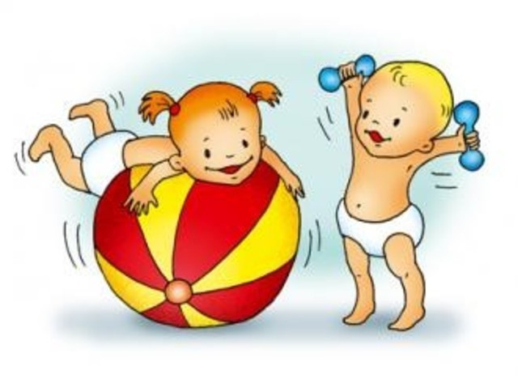
Заняття фізичними вправами

Навчання рухів на спеціально організованих заняттях - основна форма роботи з фізичного виховання з дітьми дошкільного віку. Саме на спеціальних заняттях діти вчасно оволодівають необхідним об'ємом знань і рухових умінь, які не можуть бути засвоєні в процесі ігор, повсякденного спілкування з дорослими, самостійних спостережень та ін Заняття фізичними вправами є обов'язковими для всіх практично здорових дітей. Вони проводяться цілий рік по два рази на тиждень.
Організатором і керівником педагогічного процесу в дошкільних установах є вихователь. Фізичне виховання дітей першого року життя не виділяється в самостійний розділ. Воно безпосередньо зливається з усім процесом виховання дитини.
Розвиток рухів у ранньому віці багато в чому залежить від своєчасного створення сприятливих для цього умов. Ігри-заняття з дітьми до року проводяться з ініціативи медсестри, як правило, з кожною дитиною окремо, по кілька разів на день в чергуванні з самостійною грою. Займатися одночасно з кількома дітьми (не більш ніж з 5-6) починають після накопичення ними певного рухового досвіду.
У першій молодшій групі (від 2 до 3 років) заняття проводяться по підгрупах з 10-14 дітьми протягом 15 хв. З дітьми четвертого, п'ятого, шостого та сьомого року життя заняття фізичними вправами проводяться з усіма одночасно (фронтально); чисельність групи до 30 чоловік; тривалість заняття від 20 хв.
у другій молодшій групі (четвертий рік життя) до 35 хв. в останній, підготовчій до школи групі (сьомий рік).

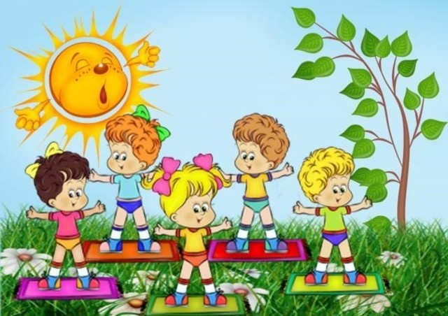

Рухливі ігри

Гра є найважливішою самостійною діяльністю дитини-дошкільника і займає велике місце в його житті. Гра у всіх її різноманітних формах - це одне з головних засобів фізичного і психічного розвитку дитини-дошкільника.
У виховній роботі дитячого садка велика увага приділяється рухливим іграм творчого характеру, однією з форм яких є ігри з різноманітними іграшками. Дія визначається характером іграшки: з обручами треба бігати, стрибати, візки возити, м'ячі кидати. Ці ігри мало регламентовані, прості за своєю структурою, допускають будь-яку кількість учасників і відносно велику самостійність дітей. Наявність широких можливостей діяти згідно зі своїми силами робить такі ігри найбільш доступними і привабливими для дітей. Часто діти самі намічають зміст гри: перестрибувати через скакалку до тих пір, поки не зачепиш ногами, кидати і ловити м'яч, поки не упустити його, іт. д.
Цікавою і досить ефективною для дошкільнят формою рухливих ігор є ігри-завдання, зміст яких складають доступні дітям дії (добігти перший до умовної риси, докотити обруч до кінця доріжки, не впало його, і т. п.).
Не маючи достатнього запасу рухових уявлень, діти у своїх самостійних іграх не відразу виявляють активність та ініціативу. У результаті цього основний задум гри часто буває обмеженим, руху одноманітними. В іграх ж із завданням завдяки контрастності змісту дії дітей набувають цілеспрямований, осмислений характер. Багаторазове повторення рухів в таких іграх сприяє вдосконаленню рухових умінь і розвитку відповідних якостей. Умовно їх можна назвати іграми-вправами.
Більш складною формою рухливих ігор, широко застосовується для вирішення завдань фізичного виховання дошкільників, є сюжетні ігри з правилами. Вони вимагають від дітей вміння діяти в колективі, узгоджувати свої рухи з рухами інших дітей, виконувати встановлені правила.
Ефективність рухливих ігор для вирішення завдань фізичного виховання багато в чому залежить від умов їх проведення - емоційної насиченості, різноманітності рухового змісту, наявності просторого приміщення, майданчики і достатньої кількості необхідних для кожного віку предметів-іграшок.
Ігри організовує вихователь під час занять, а також під час ранкової та вечірньої прогулянок, не менше одного-двох разів на тиждень.

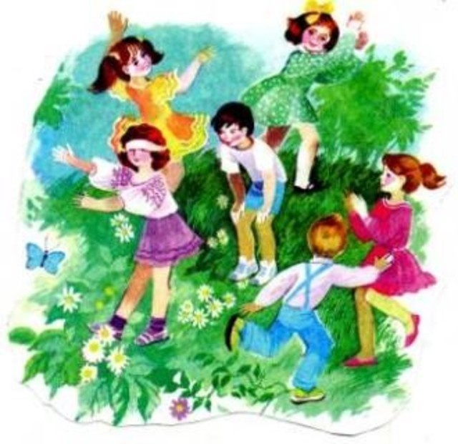

Ранкова гімнастика

Ранкова гімнастика передбачена в дитячому саду починаючи з першої молодшої групи (третій рік життя). Вона включена в режим дня як обов'язкове гігієнічне захід і проводиться вихователем щоденно, перед сніданком.
Систематичне і кваліфіковане проведення ранкової гімнастики відіграє істотну роль у системі фізичного виховання дітей дошкільного віку, так як робить на них не тільки оздоровчий вплив, але частково виховний та освітній. Діти вперше дізнаються про значення ранкової гімнастики для здоров'я і привчаються змалку до регулярних занять.
Якщо для першої молодшої групи передбачається комплекс з 3-4 вправ ігрового і наслідувального характеру тривалістю до 5 хв., То для підготовчої до школи групи він вже збільшується до 6 вправ тривалістю до 12 хв. Крім вправ для різних груп м'язів широко застосовуються ходьба і легкий біг на початку заняття, різноманітні підскоки - в кінці. Використовуються також вправи з предметами: палицями, обручами, м'ячами і т.

Спортивні розваги

Порівняно недавно в практиці фізичного виховання дітей дошкільного віку почали застосовувати катання на санках, ковзанах, трьох-і двоколісному велосипедах, пересування на лижах, купання (як підготовче до плавання), елементи бадмінтону, настільного тенісу та ін Ці вправи з різних видів спорту умовно названі спортивними розвагами у зв'язку з своєрідністю їх застосування в заняттях з дітьми дошкільного віку: без установки на спортивний результат. Головне в них - розвага, задоволення, відносна свобода дій, відсутність суворої регламентації, наявність яскравих ігрових моментів.
Незважаючи на це, спортивні розваги можуть вважатися хоча і вельми елементарним, але дієвим видом самої початкової спортивної підготовки дітей і бути рекомендовані починаючи вже з другої молодшої групи (четвертий рік життя). Не можна забувати, що спортивні розваги являють собою нові для дітей види рухової діяльності і тому їм необхідно послідовно навчати.

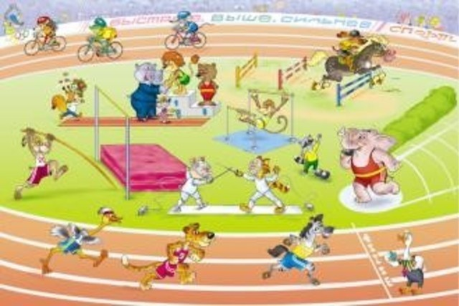

Прогулянки

Прогулянки займають дуже велике місце в режимі дня дошкільнят. Як правило, щодня їм відводять 1,5 - 2 години на першій і в другій половині дня. Основне призначення прогулянок - тривале перебування на відкритому повітрі, заповнене рухливими іграми та фізичними вправами. Зміст прогулянок тісно пов'язане з основними завданнями фізичного виховання дошкільнят. Головна з них - застосування дітьми рухових умінь у природних умовах, що відрізняються від навчальних. Організовують прогулянки так, щоб діти були весь час в русі, але не занадто перегрівалися.
Діти старше півтора року взимку гуляють два рази щодня. У дуже морозну або вітряну погоду прогулянку заміняють перебуванням на відкритому повітрі, але під дахом (на веранді з відкритими вікнами, у дворі під навісом, в альтанці і т. п.).

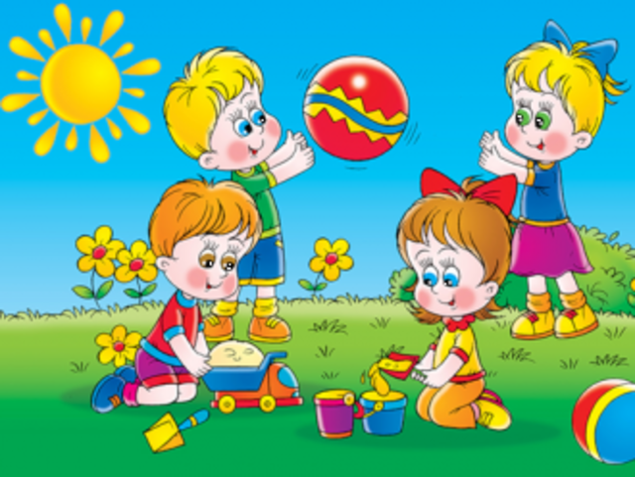

Міцного здоров`я Вам та Вашим дітям бажає наш дитячий садочок! Будьте здорові!

